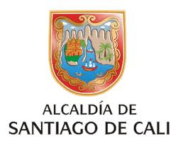 | INSTITUCION EDUCATIVA  ALBERTO CARVAJAL BORRERO  Aprobado por Resolución No. 1337 del 25 de junio de 2004*Nit. 800.250.015-4  *DANE No. 176001001681 *Código Icfes J.T. 066241*Código Icfes J.M. Mañana016899  CIRCULAR No.4143.022.22.2.008  de Febrero 17 de 2022
Para: Padres de Familia y/o Acudientes

Sedes: TODA LA INSTITUCION

Asunto: Invitación a la presentación del Informe de Gestión correspondiente al Segundo Semestre del año 2021.

Cordial saludo:

Queridos padres de familia de las sedes Central, Cacique Guatavita y Abraham Domínguez, como es de su conocimiento la Rectoría debe presentar a toda la comunidad educativa el INFORME DE GESTION el cual en esta ocasión corresponde al Segundo Semestre del año 2021 para lo cual los invita muy cordialmente a reunión presencial o virtual para quienes no puedan asistir a realizarse el Lunes 28 de Febrero de 2022 a partir de las 8:00 a.m.

En el siguiente LINK: https://meet.google.com/cbr-sgxs-hsm?hs=224

Presencial en la Sede Abraham Domínguez.. Carrera 14 #57-19 B/ El Trébol

Agradecemos su valiosa y permanente colaboración en este proceso educativo formativo de los estudiantes.

Atentamente,
EDINSON CASTILLO CEBALLOS.
Rector.

Proyectó y Elaboró:
Gloria Piedad Salazar

